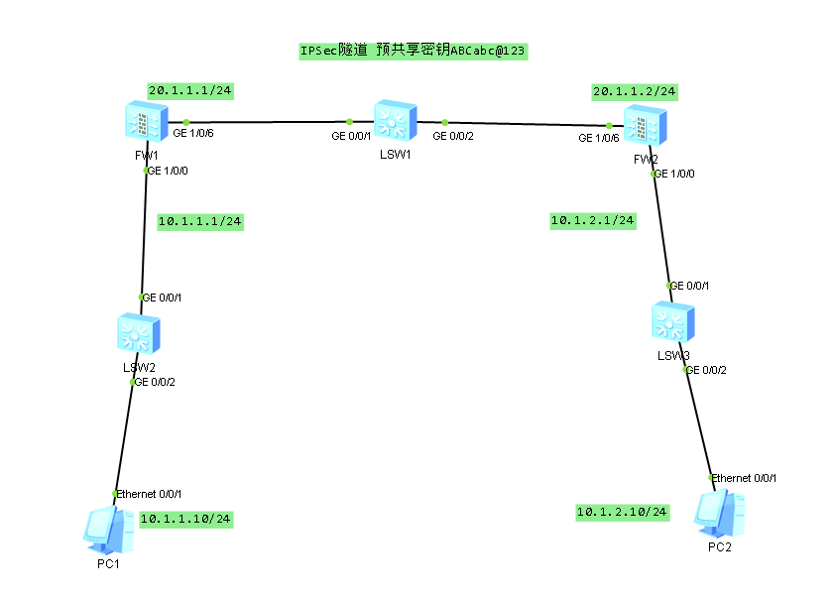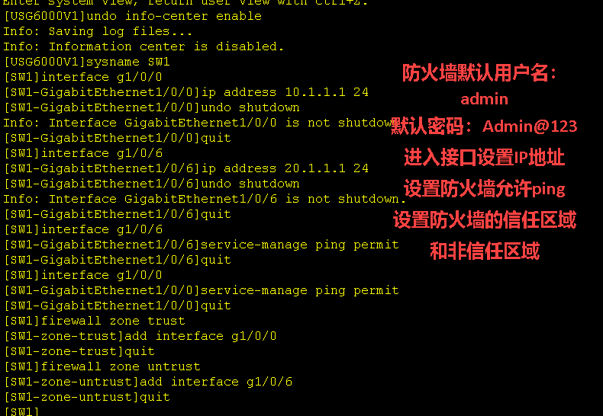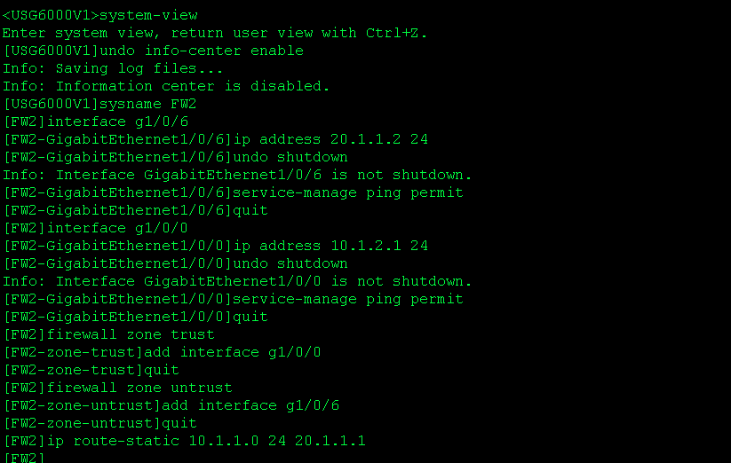46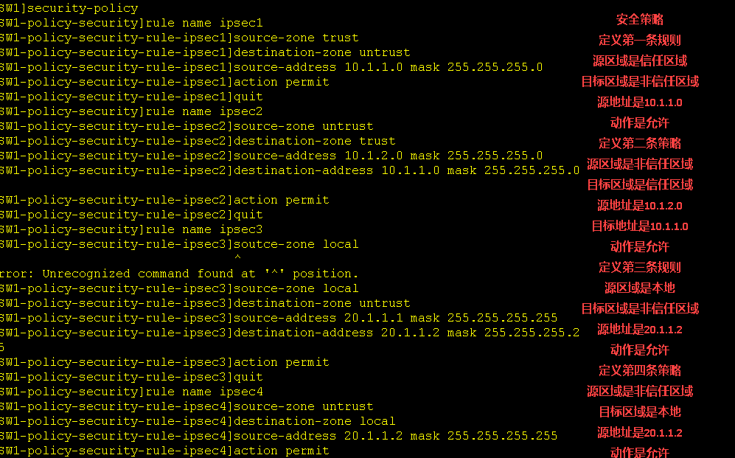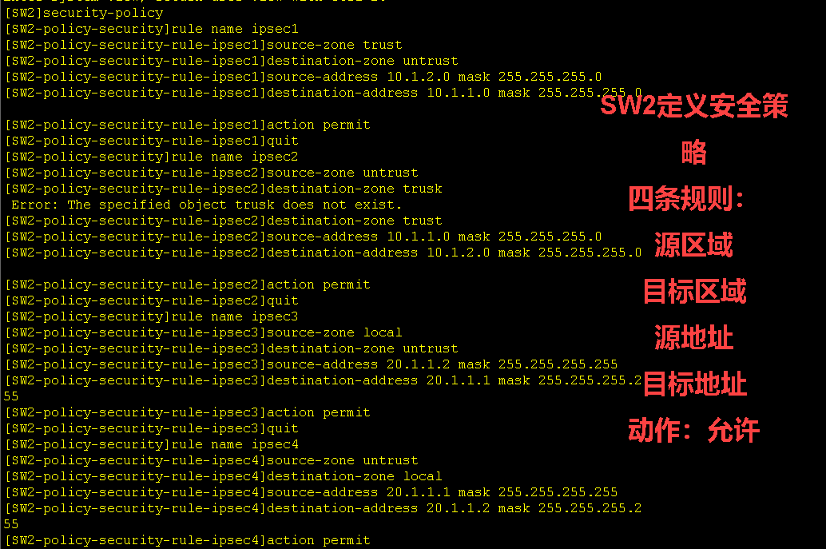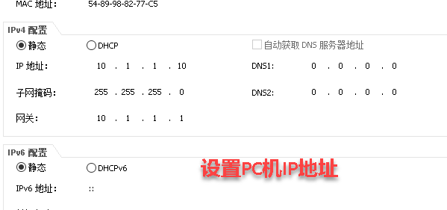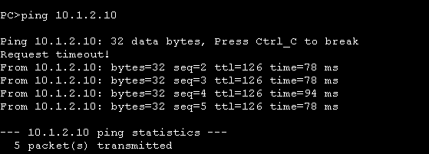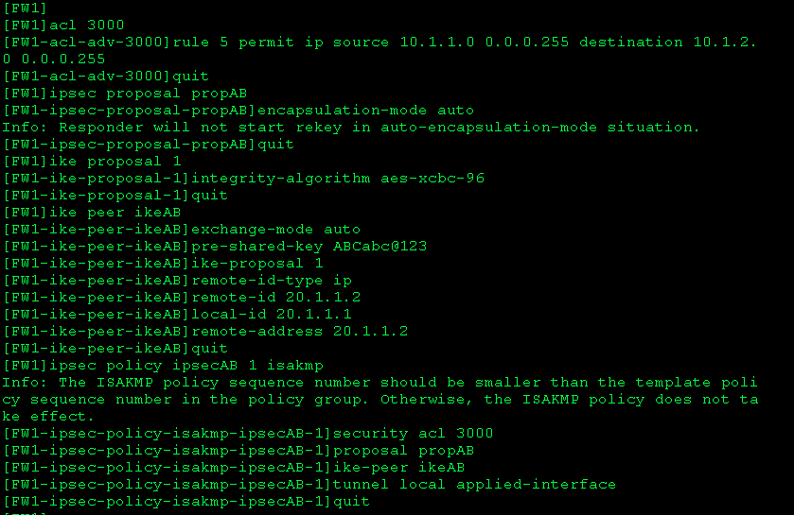

定义acl3000

定义规则：允许源IP10.1.1.0访问目标地址10.1.2.0

配置防火墙的ipsec安全提议propAB

加密的模式为自动模式

退出

配置ike的安全提议

ike的安全协议类型为aes加密算法

退出，配置ike的对等体

ike对等信息交换模式为自动模式

设置共享密钥ABCabc@123

使用ike

远程的id类型为IP

定义远程的id是防火墙IP地址

本地id是防火墙的IP地址

远程地址是FW2的IP

配置防火墙ipsec的安全策略1

使用安全策略acl3000

使用定义的策略propAB

在接口应用本地隧道模式

